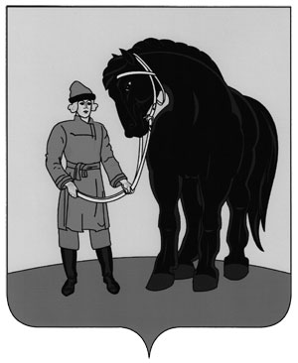

**РОССИЙСКАЯ ФЕДЕРАЦИЯ**

**СОВЕТ ГАВРИЛОВО-ПОСАДСКОГО**

**МУНИЦИПАЛЬНОГО РАЙОНА**

**ИВАНОВСКОЙ ОБЛАСТИ**

**Р Е Ш Е Н И Е**

Принято 29 июня 2011 года

# **О внесении изменений в решение Гаврилово-Посадского районного Совета депутатов от 22.11. 2007 №124**

**(в ред. от 23.10.2008 № 179, 26.03.2009**

**№ 212, от 26.05.2010 №16)**

В соответствии с Федеральным законом от 22.07.2008 № 155-ФЗ «О внесении изменений в часть вторую Налогового Кодекса Российской Федерации», ходатайством МУП «Фармация» № 5 от 31.05.2011, Совет Гаврилово-Посадского муниципального района РЕШИЛ:

1. Внести в решение Гаврилово-Посадского районного Совета депутатов от 22 ноября 2007 года №124 «О системе налогообложения в виде единого налога на вмененный доход для отдельных видов деятельности на территории Гаврилово-Посадского муниципального района на период до 2012 года» (в редакции от 23.10.2008 № 179, 26.03.2009 № 212, от 26.05.2010 № 16) следующие изменения:

- в приложении к решению «Положение о системе налогообложения в виде единого налога на вмененный доход для отдельных видов деятельности на территории Гаврилово-Посадского муниципального района на период до 2012 года»:

1)В статье 2 «Корректирующий коэффициент К2:

а)в пункте г) « Ассортимента розничной торговли (П4)»:

- графу 2 изложить в редакции:

|  |  |  |
| --- | --- | --- |
| Вид деятельности | Ассортимент | Показатель |
| 2. Розничная торговля, осуществляемая через объекты стационарной торговой сети, не имеющие торговых залов и розничная торговля, осуществляемая через объекты нестационарной торговой сети | Любой ассортимент (за исключением медикаментов, реализуемых через фельдшерско-акушерские пункты, расположенные на территории сельских населенных пунктов)  Медикаменты, реализуемые через фельдшерско - акушерские пункты, расположенные на территории сельских населенных пунктов | 1,00  0,024 |

2.Настоящее решение вступает в силу по истечению одного месяца со дня официального опубликования.

3.Опубликовать настоящее решение в сборнике «Вестник Гаврилово-Посадского муниципального района» и разместить на официальном сайте Гаврилово-Посадского муниципального района [www.adm-gavrilovposad.ru](http://www.adm-gavrilovposad.ru)

**Глава Гаврилово-Посадского**

**муниципального района,**

**Председатель Совета Гаврилово-**

**Посадского муниципального района С.Сухов**

г. Гаврилов Посад

29 июня 2011 года

№ 71